**ТРУДОВОГО ФРОНТА ИМЕНА**

Война чаще всего видится в целом – как труд всего народа, единый по цели и напряжению сил, как на фронте, так и в тылу.

Солдат не чувствовал себя одиноким или забытым. О нем, защитнике Родины, заботились тысячи людей в тылу.

22 июня 1941 года работа всех предприятий и хозяйств Ханты-Мансийска была переведена на военный лад.

Работники Самаровского рыбоконсервного комбината решили довести выпуск консервов вначале до 40, а затем до 45 тысяч банок в день.

Пример в труде показывали стахановцы. Так, М.У. Паромова выполнила дневную норму на 183 процента. Взятый темп работники рыбокомбината не ослабляли в течение всех тяжелых военных лет.

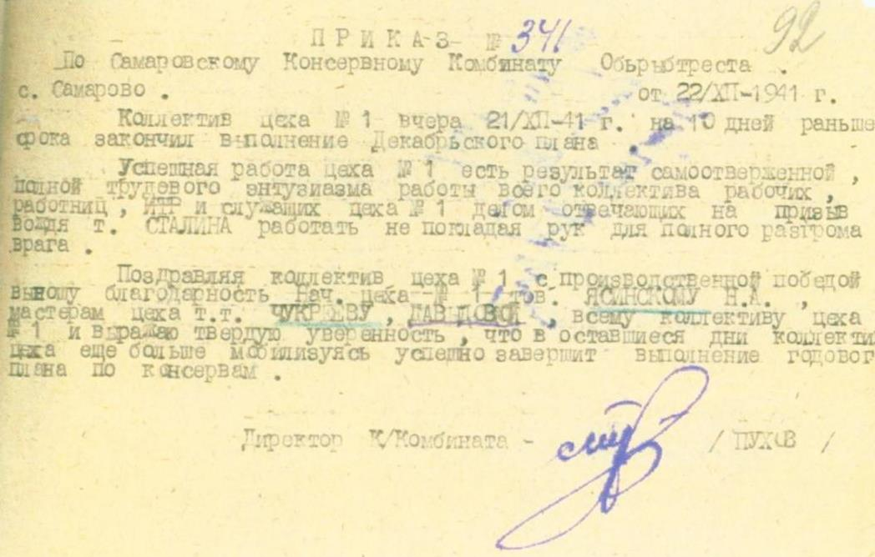

«В войну мы работали очень много, - вспоминает Дарья Пантелеймоновна Григорьева. – Рабочий день длился 16 часов. С восьми до восьми в цехе – я на обжарке стояла, а потом – в лес. Сами заготавливали дрова, сами перевозили их. Да еще посылали нас на разгрузку рыбы, погрузку консервов. А дома – двое детей. Надо ведь приготовить еду, обстирать. Ох и трудно пришлось! Времени на отдых совсем не было. Но как ни трудно, а годовой план мы всегда к Октябрьским праздникам выполняли».

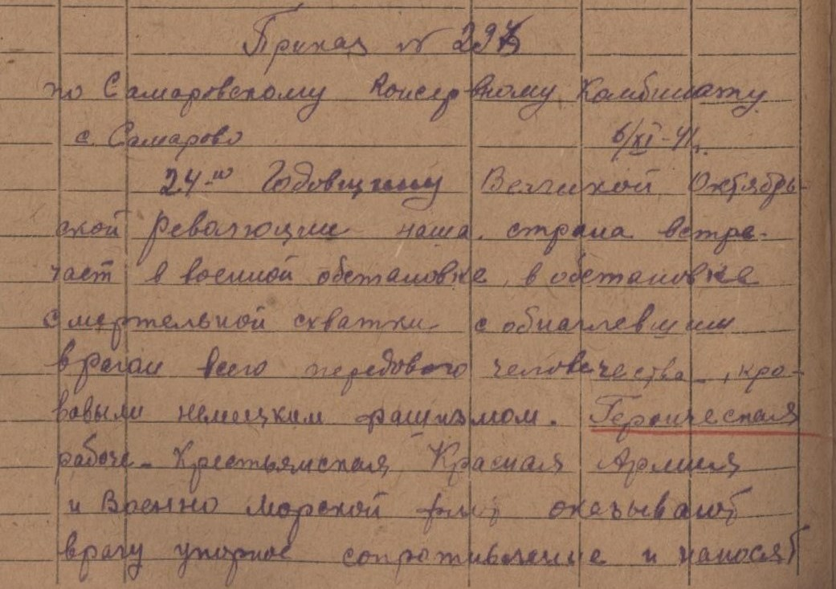

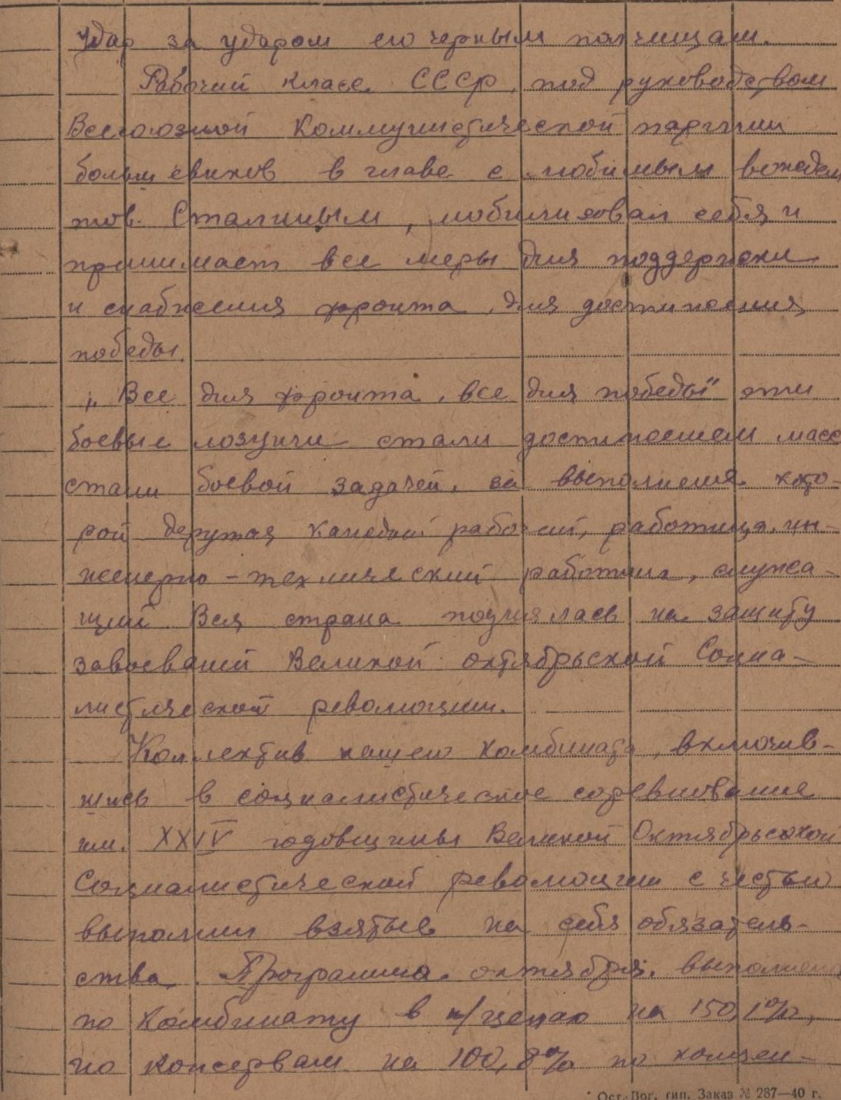

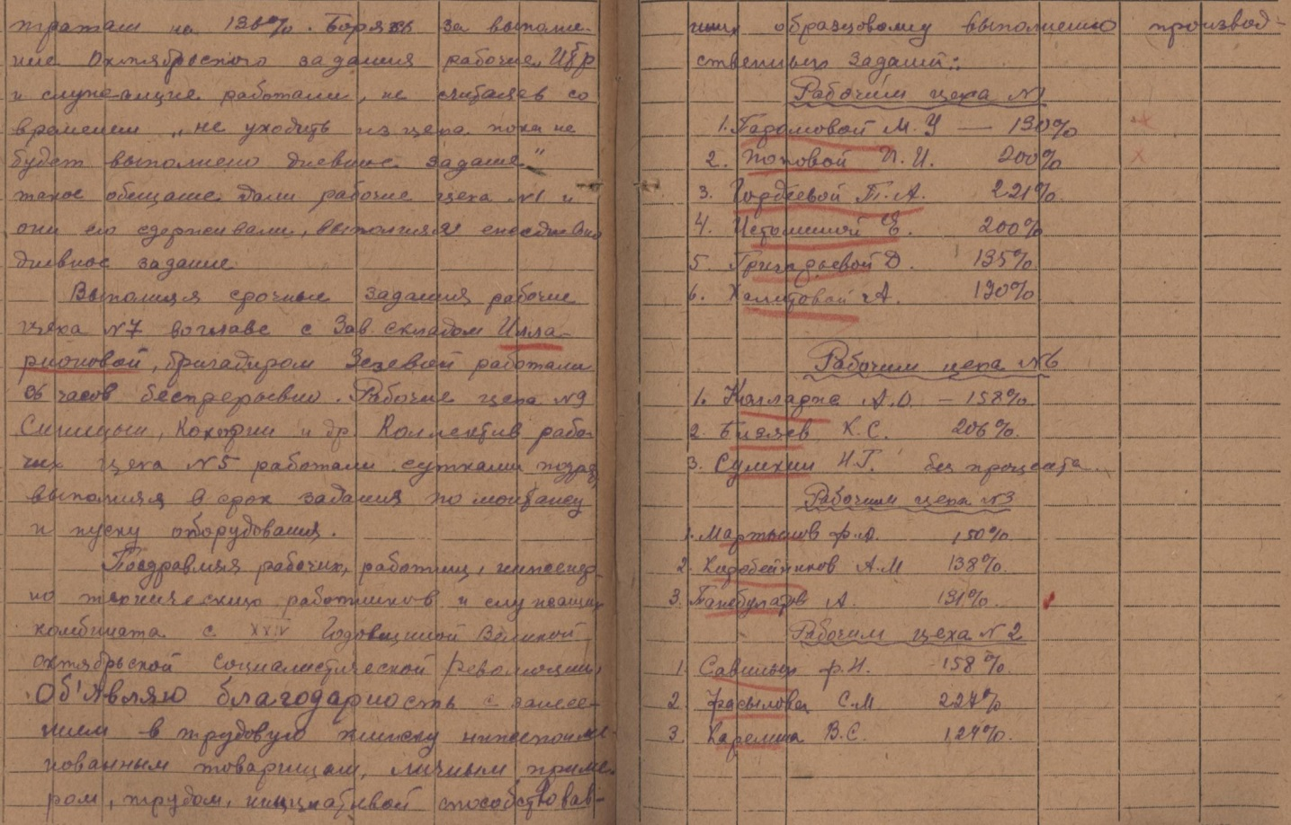

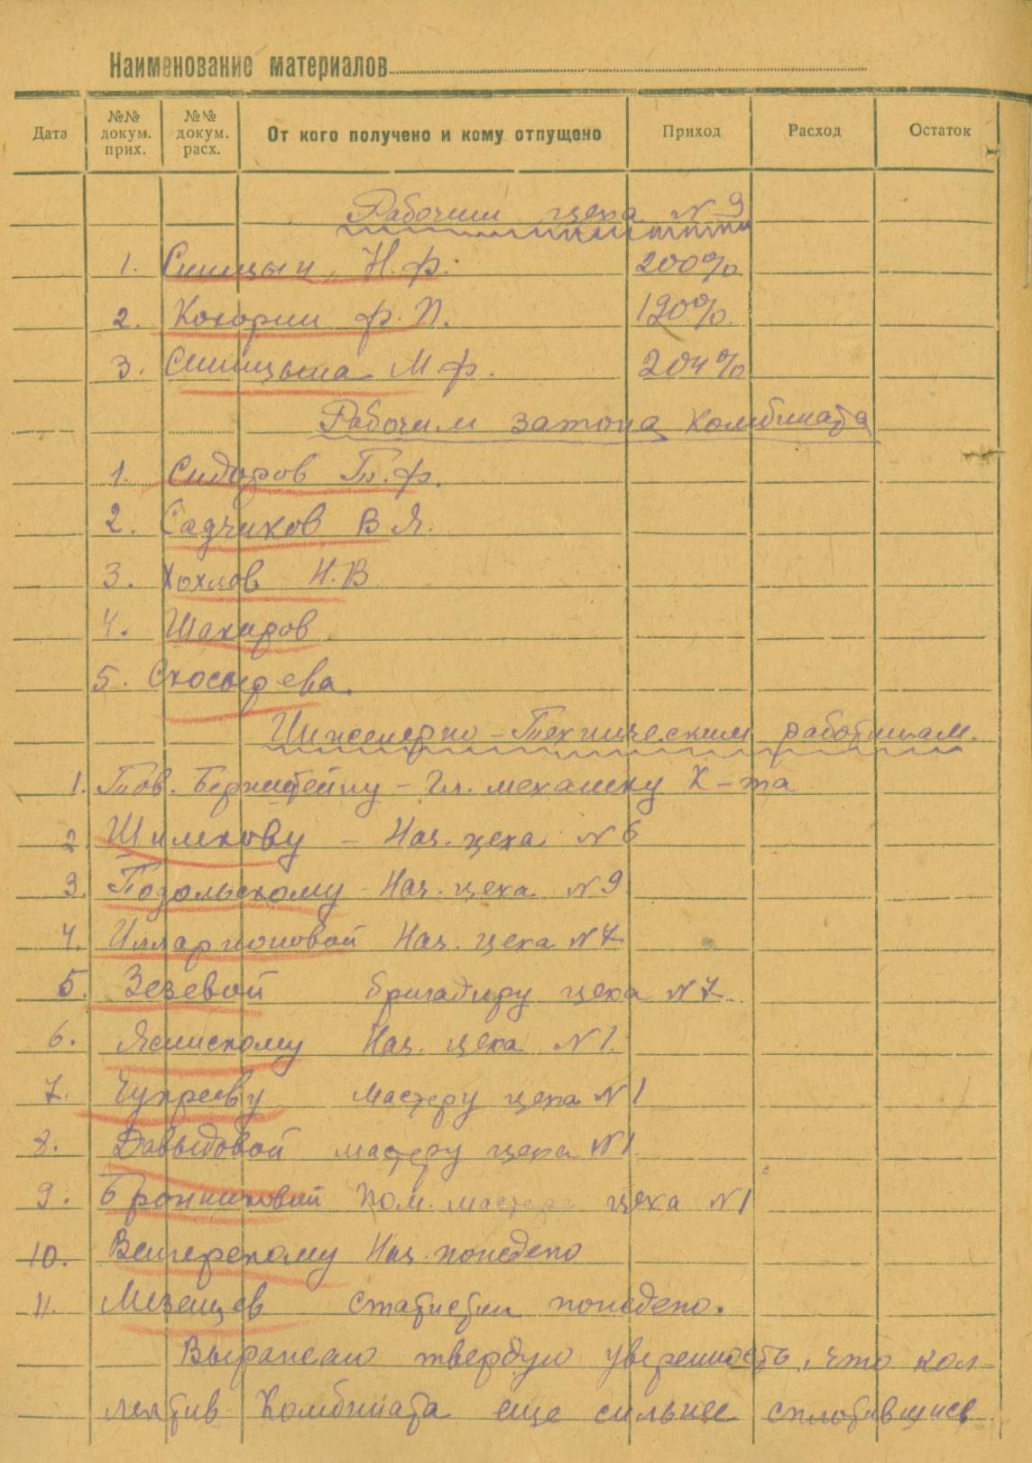

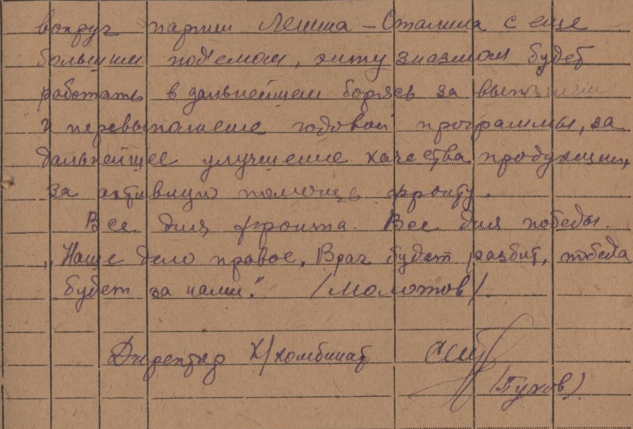

Хантымансийцы знают и помнят тружеников тех героических лет: М.П. Старкову, А.Ш. Алееву, У.А. Южакову, Е.А. Тимралееву, В.А. Жук, З.Е. Надеину, Г.В. Ипатьеву, А.Е. Захарову и многих других.

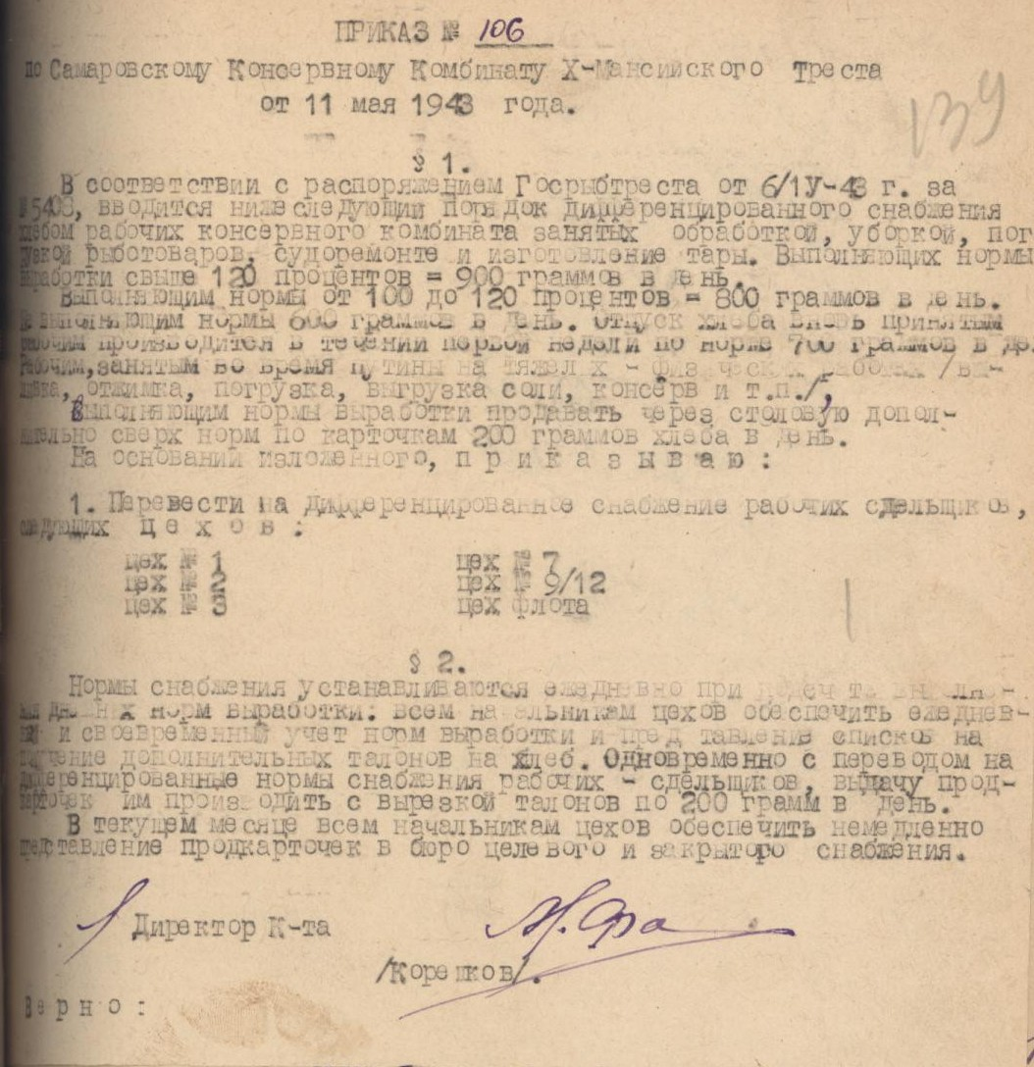

У.А. Южакова вспоминает: «…Нам не приходилось считаться со временем, отдыхом и здоровьем. Вот изготовляем банки, вдруг кричат: «Пароход пришел, Выгружать!» … Бежали и выгружали, загружали, делали все, что надо, даже тогда, когда вроде и сил-то уже нет…».

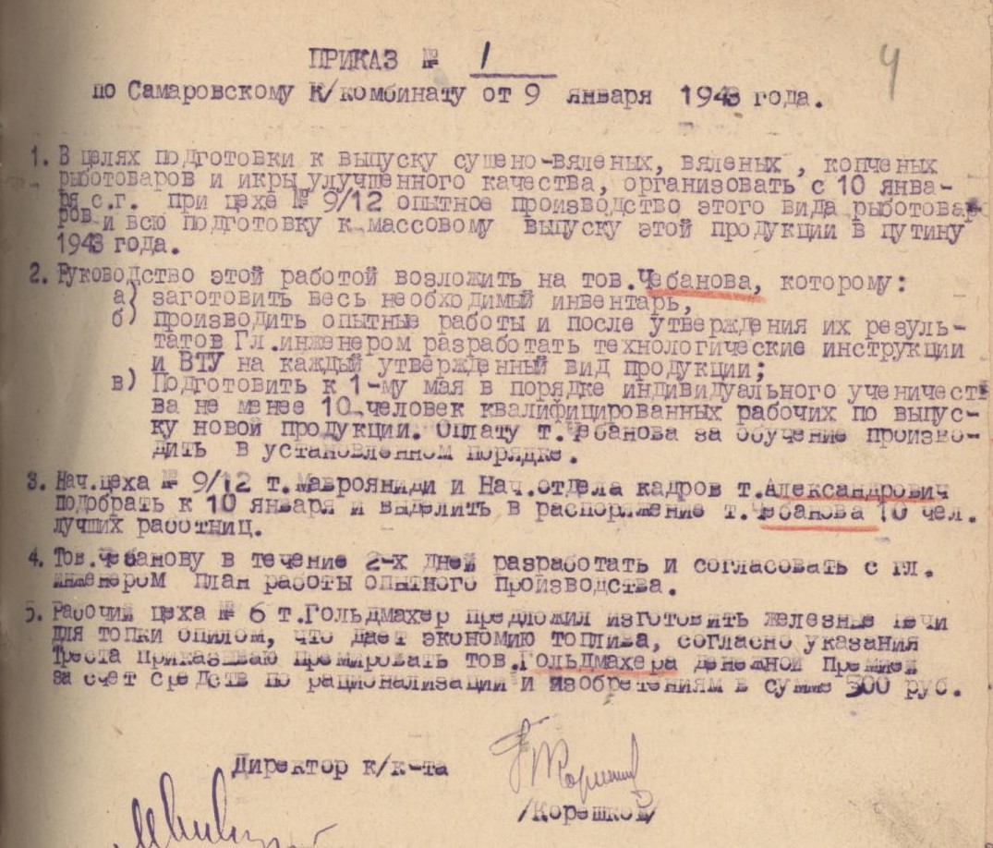

Не только консервы поставлял фронту комбинат. В больших количествах отправляли хантымансийцы на фронт соленую, вяленую и копченую рыбу, дробленую рыбью крупу.

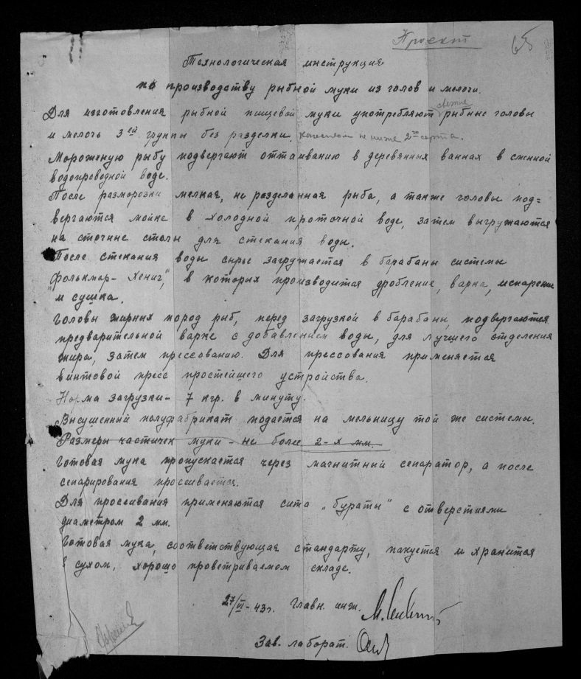

Сибирская рыба была тем более нужна Советской стране, что в первый же год войны гитлеровцы оккупировали Балтийский и Азово-Черноморский бассейны, в Северном море тоже шли бои, а в морях Дальнего Востока промысел мешали вести японцы.

С первых же дней войны перестроился на военный лад коллектив Ханты-Мансийского леспромхоза, который стал поставлять Красной Армии заготовки для прикладов винтовок и автоматов, дощечки для снарядных и патронных ящиков.

Пример в труде показывала бригада лесорубов Ивана Мохирева, ежедневно выполнявшая дневные задания на 130-135 процентов. Хорошо работали и на лесозаготовках и бригада Ивана Гнусырева и Василия Ефимова. На этих рабочих равнялись все остальные.

Кроме заготовок и вывоза древесины, возросла добыча жвицы, скипидара, дегтя, изготовление хвойной настойки, сбор лесных ягод и лекарственных растений.

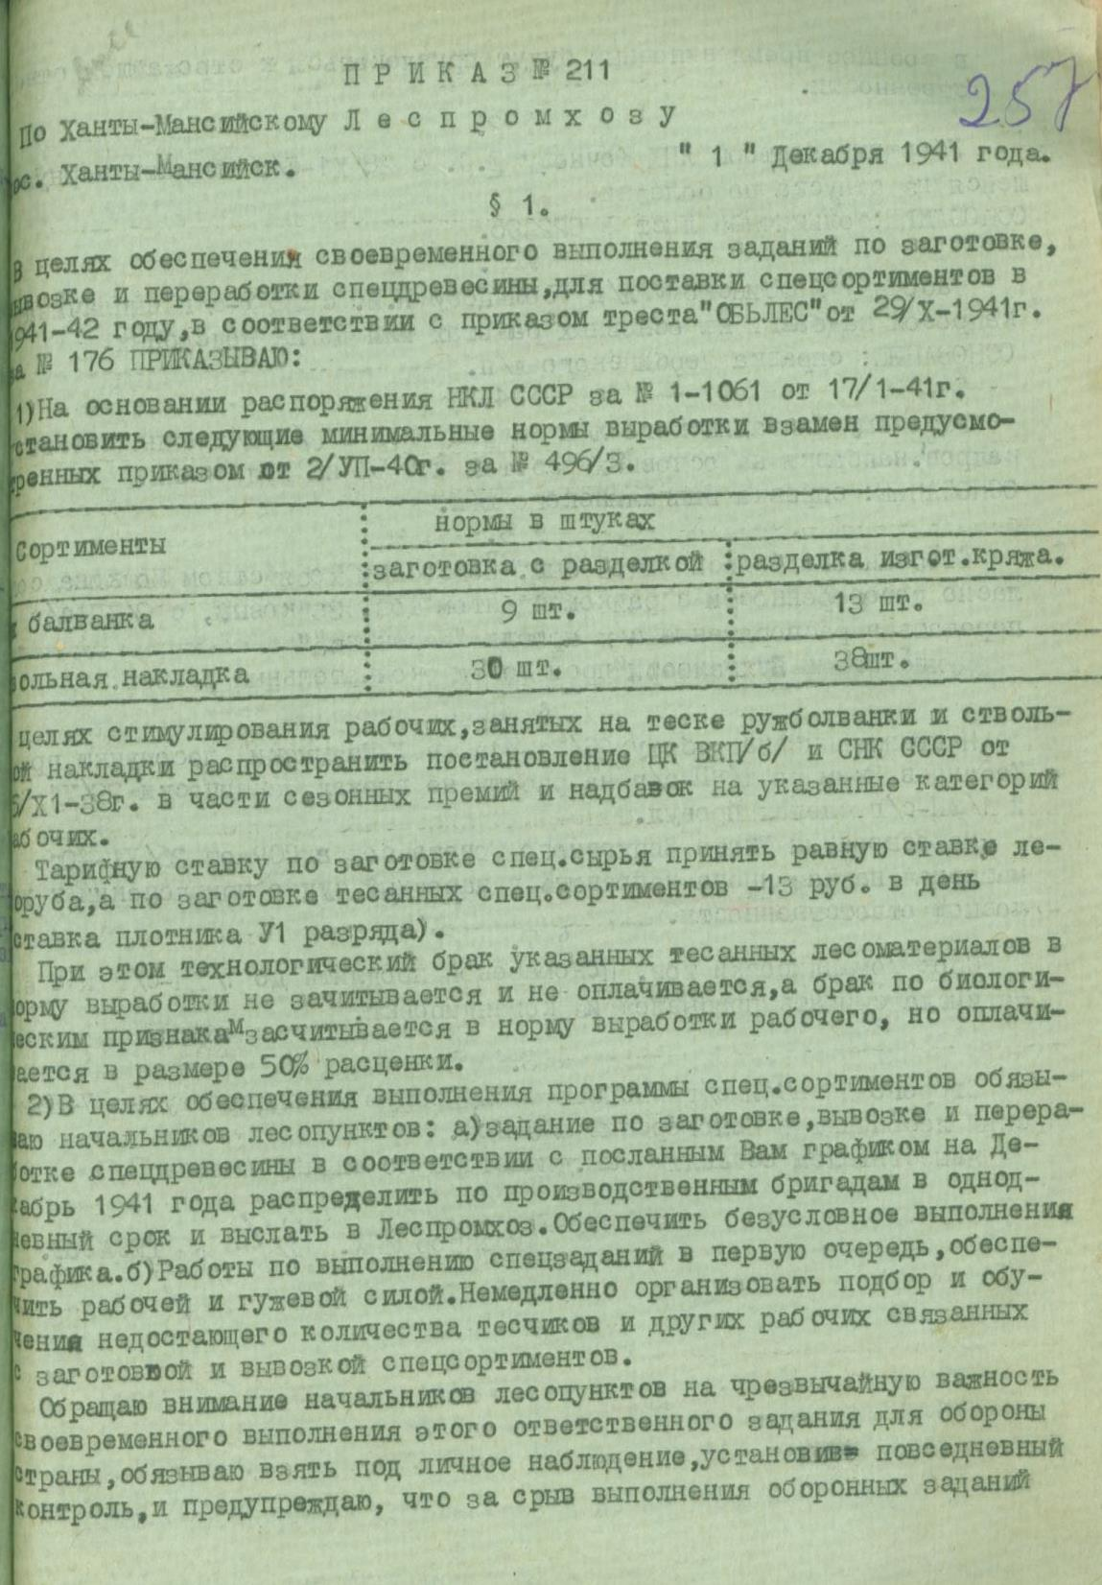

В 1944 году коллектив предприятия поставил государству в три раза больше леса, чем в довоенном, 1940 году. Не случайно леспромхозу дважды в годы войны присуждалось переходящее Красное знамя Государственного Комитета Обороны.

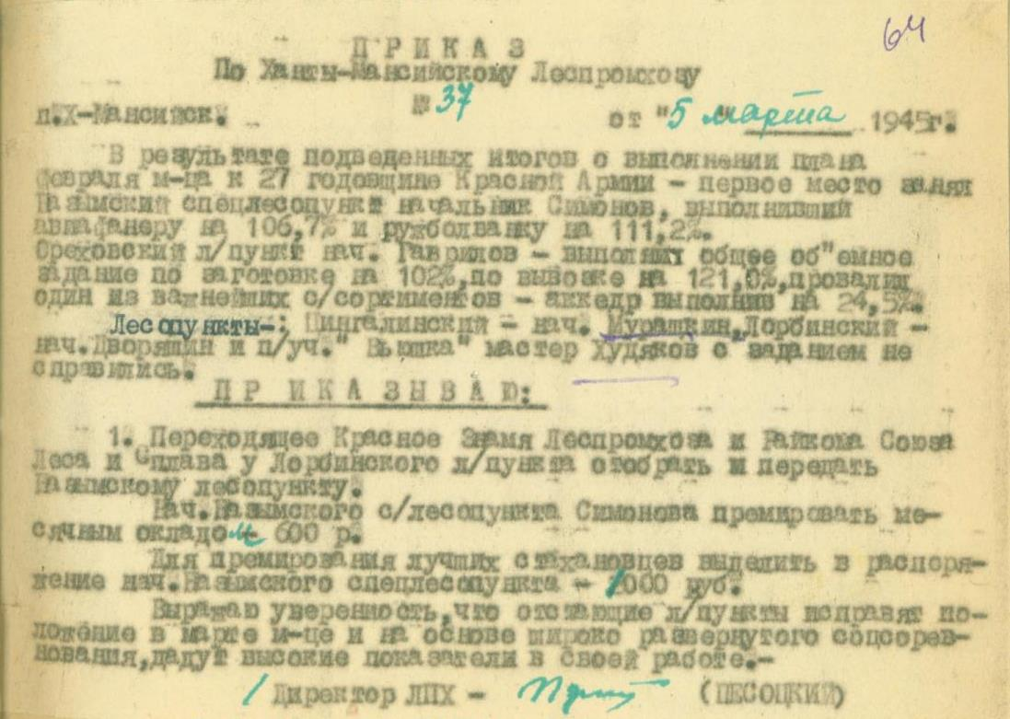

Ханты-Мансийский леспромхоз и в 1945 году завоевал первенство во Всесоюзном социалистическом соревновании среди предприятий лесной промышленности. Преходящее Красное знамя ГКО было присуждено ему навечно.

Высокую сознательность в течение всех военных лет проявлял коллектив Ханты-Мансийского промкомбината.

План 1941 года был перевыполнен в полтора раза. Овчинный цех выполнил годовое задание на 177 процентов, слесарно-кузнечный – на 118, более чем в два раза увеличилось производство лыж.

В годы войны была организована спичечная фабрика, продукция которой – длинные и неуклюжие спички, полученные кустарным способом, - находила широкое применение, ведь спичек фабричного изготовления в продаже не было.

Только две записи в трудовой книжке ветерана предприятия Лидии Генриховны Шашковой: принята в 1943 году, уволена в 1987 году.

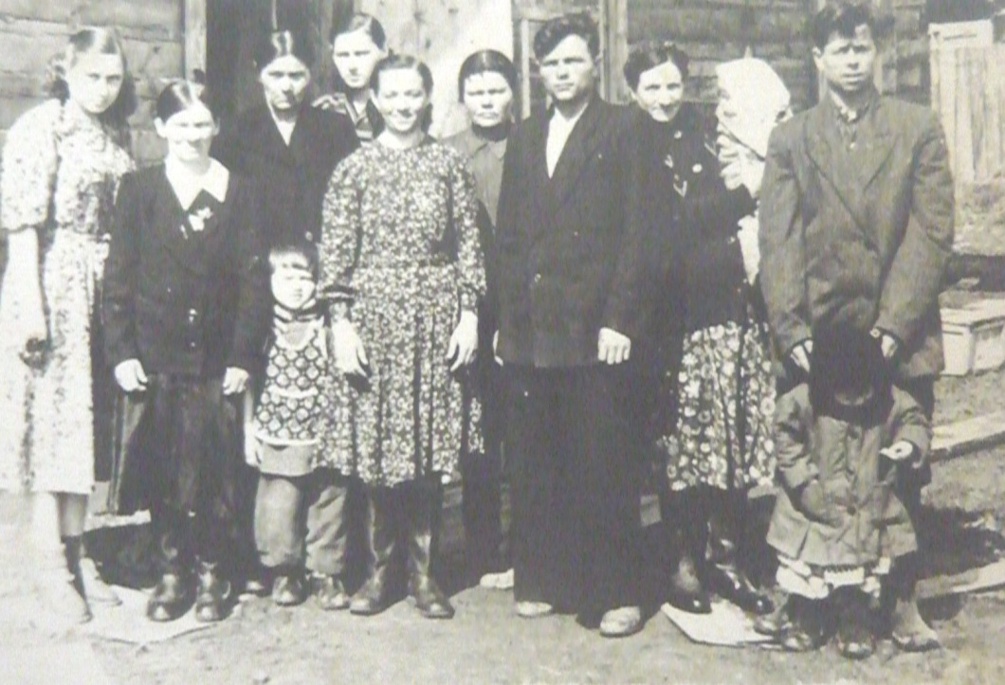

Ветеран вспоминает:

«…Как делали спички? Подросткам давали готовые палочки. Каждую они макали в парафин, химикат и втыкали в ящик с песком. Когда высыхал парафин, укладывали по 50 штук в конверт и туда же одну пластину для зажигания». Затем Лидию перевели на кирзавод: «…Делали кирпич. Очень тяжелая работа. На тачке возили кирпич по 280-320 кг. Работали одни женщины и подростки…»

Большим спросом пользовались изделия сапоговаляльной мастерской, также организованной во время войны. Лучшая продукция мастерской – валенки, шли на фронт. Широко развернулось изготовление лыж для Советской Армии.

На плечи женщин и подростков легла огромная, почти непосильная тяжесть, но люди выдержали ее.

Одним из проявлений патриотизма явилось участие тружеников тыла в создании Фонда обороны, оказание всемерной помощи фронту.

Эта помощь приобрела самые различные формы: отчисление однодневного заработка, сбор облигаций и денежных средств, подписка на военные займы и денежно-вещевые лотереи, сбор средств на строительство самолетов, танков, подводных лодок, сбор теплых вещей для Красной Армии и вещей для советских людей, пострадавших от фашистской оккупации.

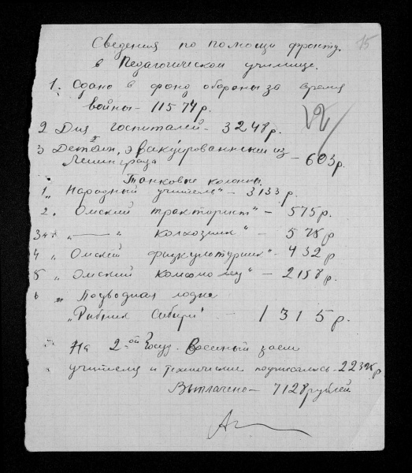

Широкое распространение получила отправка посылок с теплыми вещами для Красной Армии. Активное участие принимали хантымансийцы и в сборе средств на строительство боевой техники.

За счет средств, собранных тружениками Омской области, в состав которой тогда входил Ханты-Мансийский округ, были построены танковые колонны «Омский колхозник», «Омский тракторист», «Народный учитель», эскадрилья «Омский комсомолец», подводная лодка «Рыбак Севера», другие боевые машины.

Большую помощь Красной Армии оказали и учащиеся учебных заведений окружного центра. Все учебные заведения в годы войны работали в очень трудных условиях и все же ежегодно увеличивали выпуск кадров, так необходимых народному хозяйству округа.

1941 год выдался многоводным. Иртыш и Обь залили все сенокосные угодья. Скоту угрожали голодная зимовка и гибель. На заготовку сена пошли все, кто мог. В сентябре на сенозаготовки отправились и 160 учащихся педучилища во главе с преподавателями Г.Т. Величко, Ю.М. Авериным, К.И. Казаковым. Было холодно, не хватало питания, обуви, одежды, но работали все по-ударному. Только когда реке пошла шуга, а снег уже лежал плотным покровом, учащимся было дано указание закончить работы.

В результате самоотверженного труда колхозников, рабочих, учащихся основное поголовье крупного рогатого скота удалось спасти от голодной смерти.

В военные годы медицинское училище перешло на ускоренную программу. Если в довоенные годы из его стен вышли 57 фельдшеров и других медработников, то за четыре военных года специальность получили 202 человека. Многие из них прямо со студенческой скамьи пошли на фронт.

Рогина Александра Георгиевна

<https://ok.ru/profile/579104598661/statuses/151802112492421>

Кайгородова Валентина Михайловна, Скосырева Анна Андреевна, Филиппович Елена Екимовна, Шаимова Александра Алексеевна,…

<https://ok.ru/profile/579104598661/statuses/151619169665925>

Они сделали все, чтобы сохранить и укрепить здоровье хантымансийцев.

Возросшая в годы войны потребность в кадрах обусловила возникновение в окружном центре новых учебных заведений. Были открыты школа фабрично-заводского обучения, которая за годы войны выпустила 175 плотников, 123 судовых плотника, 270 бондарей; рыбопромышленный техникум; мореходная школа юнг.

В поселке велось жилое строительство, были построены клуб, детский сад, каменная баня, был сдан в эксплуатацию водопровод.

Жители окружного центра не только были сами обеспечены жильем, но смогли еще и предоставить значительную жилплощадь для эвакуированных из прифронтовых районов.

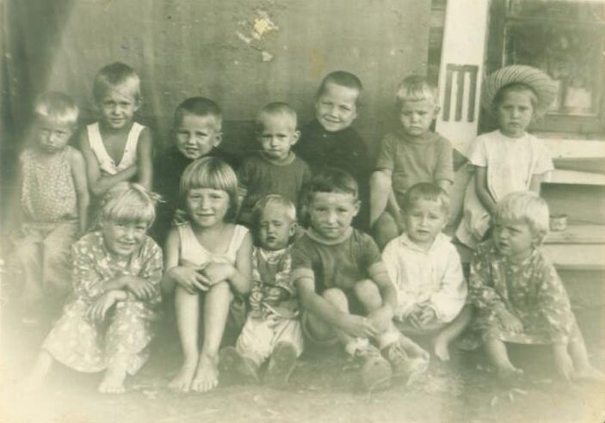

Дети Ленинграда с хантымансийскими сверстниками

В годы войны трудящиеся Ханты-Мансийска оказали большую помощь Родине, которая высоко оценила подвиг тружеников тыла. Только медалью «За труд в Великой Отечественной войне 1941-1945 гг.» было награждено более 16 млн. человек. А маршал Г.К. Жуков сказал, что пятьдесят процентов Победы принадлежит тылу.

**СЛАВА ВАМ, ГЕРОИ ТРУДА И**

**ВЕЧНАЯ ПАМЯТЬ ПОТОМКОВ!**



#победаоднанавсех

#архивХМ

Архивный отдел управления культуры Администрации города Ханты-Мансийска. Использованы документы фондов №18, №51, №116, №174, фотодокументов, открытые источники.